**EVALUACIÓN 2**

**ASIGNATURA: PGY2121 – DESARROLLO DE SOFTWARE**

|  |  |  |
| --- | --- | --- |
| **PUNTAJE MÁXIMO** | **160 puntos** | **NOTA** |
| **PUNTAJE OBTENIDO** |  |
| **FECHA** |  |
| **DURACIÓN** | **120 minutos** |

**INDICACIONES GENERALES**

La nota 4,0 se obtiene logrando un 60% del puntaje total.

Cuando termine la evaluación, comprima la carpeta donde ha dejado los trabajos de la prueba y siga las instrucciones del docente.

**Lea el documento atentamente antes de iniciar la creación de la solución.**

**ENUNCIADO**

Una tienda de entretención lanzará un nuevo departamento vintage para la venta de producciones audiovisuales en formato físico, por lo que es requerido desarrollar una aplicación que permita agilizar el registro de estos y los respectivos precios de venta.

Inicialmente, la tienda partirá con 2 tipos de producciones: **series** y **películas**.

Los datos por considerar para cada uno de estos tipos son:

Las **series** tienen cantidad de capítulos, duración promedio y temporadas.

Las **películas** tienen duración y clasificación TE, TE+7, 14 y 18.

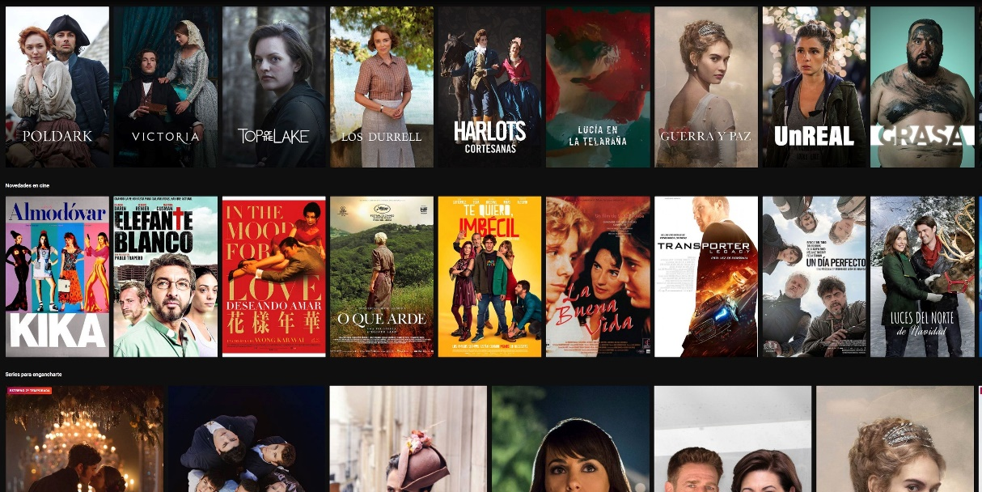

Determine la **SUPERCLASE** y sus **SUBCLASES**, que permitan resolver el problema planteado.

Todas las clases que representen entidades deben tener los siguientes métodos implementados: constructores, accesadores y mutadores.

Los requisitos para realizar son los siguientes:

* Implementar una **INTERFACE** Parametros, en la súper clase con 3 porcentajes:
  + **IVA**: 19%
  + **DESCUENTO_PELICULA**: 5%
  + **DESCUENTO_SERIE**: 10%
  + Definir 2 Métodos:
  + **obtenerDescuento,** aplicará el descuento según el tipo de producción a partir del **precio neto** y constantes definidas.
  + **totalDeIVA**, calculará el IVA por pagar.
* La SUPERCLASE debe considerar:
  + Implementar la **Interface** y ser **abstracta.**
  + **Atributos**: nombre, año de estreno, formato disponible (Laser Disc, DVD, VHS, Blue Ray o BetaMax) y precio neto (sin iva).
  + Un método abstracto con nombre **imprimirBoleta,** que permita visualizar: el costo neto, descuento (si los hay), el IVA y total a pagar. Este método deberá llamar los métodos de descuento y calculo de IVA.
* Las SUBCLASE **deben** considerar:
  + **No** debe permitir tener subclases.
  + atributos mencionados para cada una.
  + Aplicar **sobrecarga** al método **obtenerDescuento**, según el valor que determine el usuario por parámetro o el que está por defecto en la interface.
  + Debe aplicar **sobreescritura** al método **imprimirBoleta**.
* Debe existir una **clase** gestora que contenga una **ArrayList** para las producciones en stock, el cual, deberá permitir:
* Ingresar una producción, validando que el nombre no se repita. Nombre de método: **agregar.**
* Listar todas las producciones registradas de forma ordenada. Nombre de método: **listar.**
* Contar las producciones según su tipo, donde se mostrará cuantas series y películas existen. Nombre de método: **contar.**
* Eliminar producción según nombre. Nombre de método: **eliminar.**

Desde la clase que contiene el **main** crear un menú que permita:

* Crear dos películas y una serie. (agregar datos por código).
* Agregarlas a la gestora.
* Buscar y Mostrar el total a pagar para una película. Invocando los métodos necesarios para calcular el pago final.
* Listar todas las producciones disponibles.
* Eliminar 1 película mediante el nombre.
* Mostrar las cantidades de cada tipo de producción.

**Usar SOLO los códigos y reglas vistas en clases. PLAGIOS serán evaluados con nota mínima.**